Данилина Екатерина Владимировна,
учитель-логопед МБОУ Одинцовской СОШ № 5
дошкольного отделения – детского сада № 4, Московской области, г. Одинцово,
Закалина Наталия Александровна,
старший воспитатель МБОУ Одинцовской СОШ № 5
дошкольного отделения – детского сада № 4, Московской области, г. Одинцово

Статья на конкурс «Эффективные практики дошкольного образования»

Современные подходы к воспитанию и обучению детей дошкольного возраста с особыми образовательными потребностями в дошкольном образовательном учреждении

В настоящее время вопросы о развитии, воспитании и обучении детей с особыми образовательными потребностями являются тотальной социально-экономической проблематикой в современном мире, вызывая сложности, как с позиции специального образования, так и в аспекте снижения общечеловеческого потенциала. По данным официальных ресурсов статистики здравоохранения России на начало 2022 года около 424 тысяч детей рождаются с различными видами физических, умственных, эмоциональных и сенсорных расстройств. Прогноз дальнейшего роста числа детей с ограниченными возможностями здоровья неутешителен. Фактором риска выступает увеличение возраста рожающих женщин, значительное снижение показателей здоровья, высокая компетентность врачей в практике выхаживания глубоко недоношенных детей, неблагополучие социальной ситуации и рост объективной гипокинезии современного ребенка.
Включение ребенка с ограниченными возможностями здоровья (далее, ОВЗ) в формат коррекционно-развивающей программы для преодоления нарушений сразу после рождения или сразу после постановки диагноза, или при высоком уровне факторов риска, предполагает, что проблемы с развитием и компенсацией отклонений максимально скорректируются. Однако, важно понимать, что для своевременного выявления и коррекции патологий необходимо целенаправленное сопровождение и реабилитация.
Сопровождение коррекционно-развивающего направления и реабилитационные мероприятия в воспитании и обучении детей с ограниченными возможностями здоровья – сложный и многоаспектный процесс, который может быть реализован только при соблюдении принципов индивидуализации и дифференциации. Таким образом, создание специализированной программы или модели системы сопровождения подлежит конкретизации в соответствии с особыми потребностями ребенка.
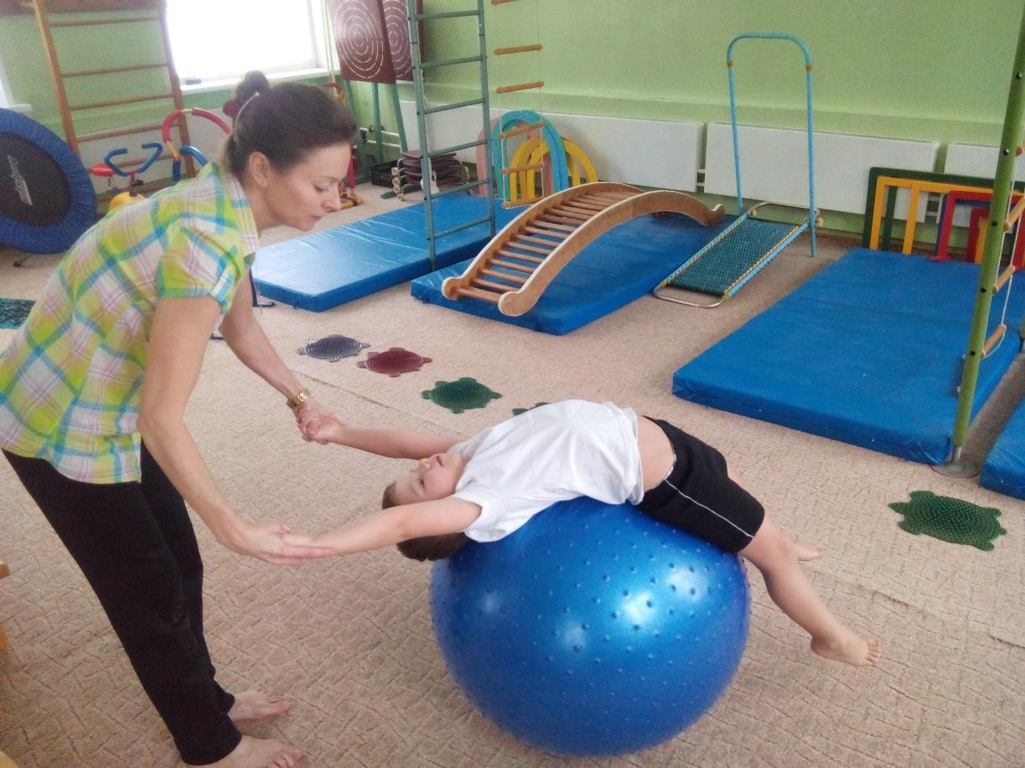
В основу системы сопровождения должны быть заложены функционально значимые персонифицированные особенности каждого дошкольника. Опираясь на главные принципы психолого-педагогического сопровождения, а именно, на гуманность, веру в свои силы, доброту, любовь, квалифицированную помощь, защиту, формирование самостоятельности, необходимо понимать функциональный потенциал развития каждого ребенка с ОВЗ:
- компенсаторная функция, представляющая совокупность реакций организма на какое-либо повреждение, возмещение которого происходит за счёт деятельности здоровых систем;
- стимулирующая функция, предполагающая психолого-педагогическое воздействие на всестороннее развитие детей с особыми образовательными потребностями, учитывая особенности нозологической категории каждого ребенка;
- развивающая функция, являющаяся основной системой развития ребенка с нарушениями, обеспечивающая индивидуализацию обучения и реализующаяся через принципы комплексного подхода в контексте преодоления недостатков развития, единства диагностики и своевременной ранней помощи;
- коррекционная функция: внутренняя форма поиска ресурсов по преодолению или исправлению нарушений психофизического развития детей с ограниченными возможностями здоровья в целях достижения положительного результата в процессе воспитания, обучения и развития.
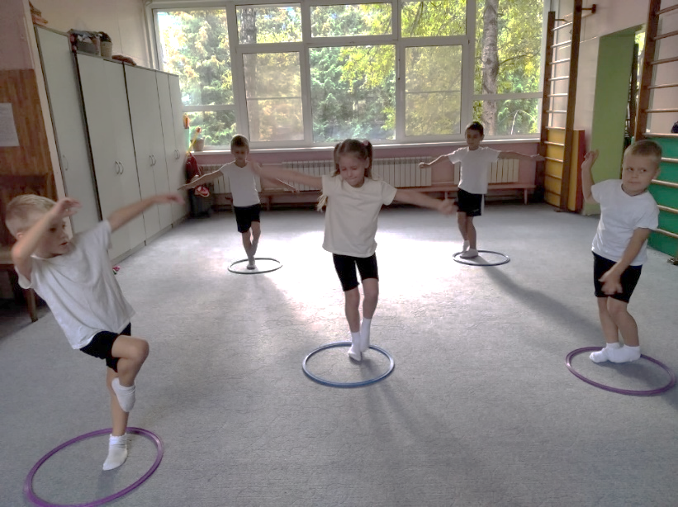
Также, необходимо осознавать, что сопровождение ребенка с ограниченными возможностями здоровья предполагает не коррекцию недостатков, а основывается на поиске скрытых ресурсов, исследованию потенциала и создание на этой основе особых условий. Эти условия должны помочь не только восстановить связь с внешним миром, но и посодействовать становлению ребенка как личности в будущем.
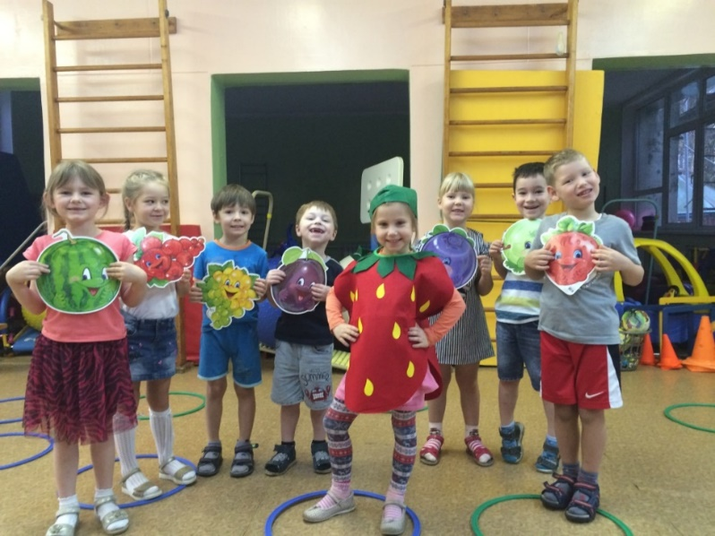
Исходя из особых условий для развития детей дошкольного возраста с особыми образовательными потребностями была разработана поэтапная коррекционно-развивающая программа сопровождения в процессе воспитания и обучения в дошкольном образовательном учреждении.

Поэтапная коррекционно-развивающая программа сопровождения в процессе воспитания и обучения в дошкольном образовательном учреждении детей дошкольного возраста
№ | Название этапа | Сущность реализации программы индивидуального и системного сопровождения
1. | Этап медицинской диагностики | Сбор анамнестических данных, обнаружение ранних патогенных факторов при осмотре медицинскими специалистами, постановка диагноза специалистами здравоохранения.
2. | Этап психолого-педагогической диагностики | Сбор информации о ребенке, семье, анализ анамнеза психофизического и речевого развития. Выявление персонифицированных проблем ребенка, осознание значимости и желания их преодолеть в соответствии с условиями личностного развития. Осмысление результатов диагностики и формулирование выводов.
3. | Этап поисковый | Поиск причин и способов решения. Разработка плана работы и адаптация ребенка к воспитательному и образовательному процессу. Разработка рекомендаций для родителей и специалистов.
4. | Модульный этап | Моделирование плана программы достижений в соответствии с особыми образовательными потребностями дошкольника в условиях интегративного подхода. Помощь ребенку в осмыслении проблемы.
5. | Деятельностный этап | Активная помощь через реализацию методов и технологий в совместной деятельности специалиста и ребенка. Комплексная коррекция.
6. | Рефлексивный (итоговый) этап | Анализ и обсуждение полученных результатов. Проект дальнейшей работы.
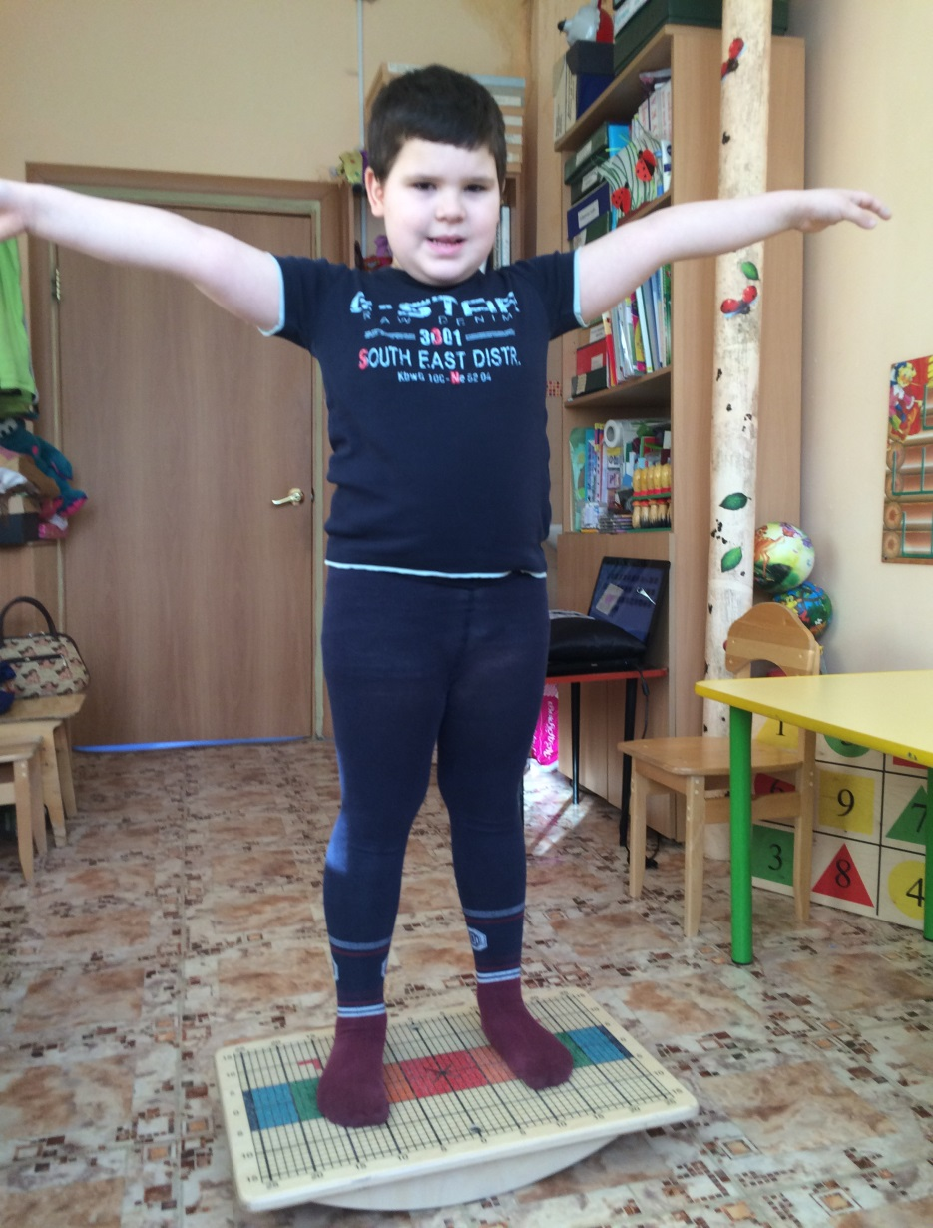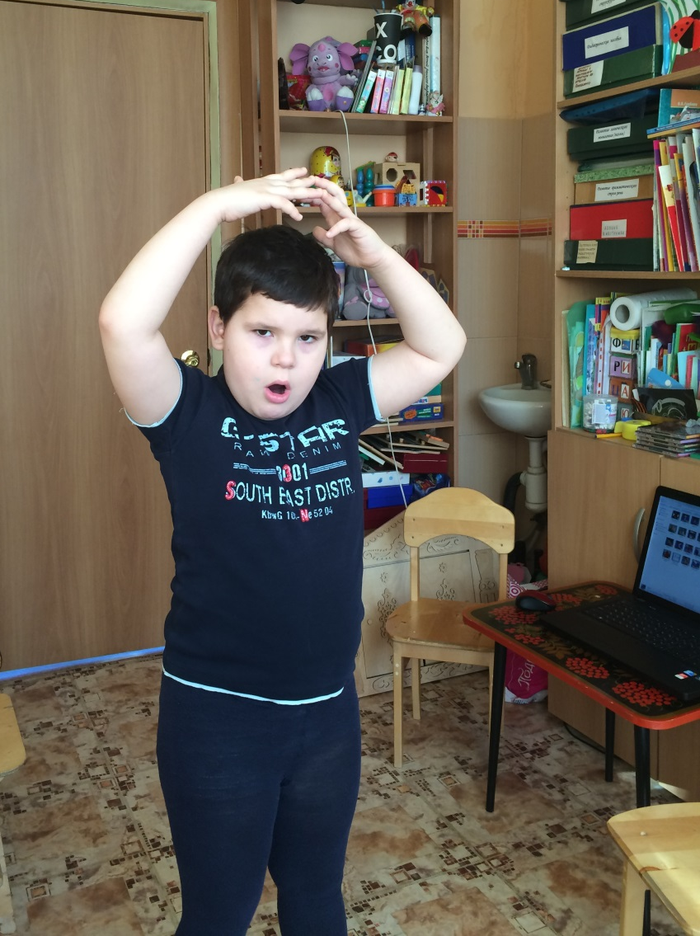
Принимая во внимание все вышеуказанное, предлагаются современные пути преодоления нарушений у детей разных нозологических категорий в виде общих и специализированных методов, технологий.

Современные методы и технологии сопровождения детей дошкольного возраста с особыми образовательными потребностями в процессе обучения и воспитания в дошкольном образовательном учреждении

Общие  методы и технологии сопровождения | № | Дети с особыми образовательными потребностями | Специализированные методы и технологии сопровождения
- Санаторно-профилакторная реабилитация  - Адаптивная физическая культура  - Адаптивный спорт  - Арт-терапия:  - творческая терапия;  - изотерапия;  - кляксография;  - пескотерапия;  - фольклортерапия;  - театротерапия;  - танцтерапия;  - цветология;  - музыкотерапия;  - WATER терапия;  - Су-джок терапия;  - ДЭНС терапия (аппаратное воздействие);  - куклотерапия;  - смехотерапия;  - трудотерапия  - Сенсорные комнаты  - Коммуникативная терапия | 1. | Дети с ТНР (тяжелые нарушения речи) | - сказкотерапия;  - кинезиологическая программа (методика А.Л. Сиротюк);  - CINEMA-технология;  - фототерапия;  - леготерапия;  - компьютерные технологии (БОС «Речевой калейдоскоп»).
 | 2. | Дети с ЗПР (задержка психического развития) | - фитбол-гимнастика;  - кинезиологическая программа (методика А.Л. Сиротюк);  - CINEMA-технология;  - фототерапия  - леготерапия;  - компьютерные технологии.
 | 3. | Дети с УО (интеллектуальные нарушения) | - фитбол-гимнастика;  - кинезиологическая программа (методика А.Л. Сиротюк);  - поведенческая и когнитивная терапия  - леготерапия; компьютерные технологии.
 | 4. | Дети с РАС (расстройство аутистического спектра) | - канис-терапия;  - дельфинотерапия;  - иппотерапия;  - кинезиологическая программа (методика А.Л. Сиротюк);  - телесно-ориентированная психотерапия;  - поведенческая и когнитивная терапия;  - компьютерные технологии.
 | 5. | Дети с нарушением слуха | - фольклортерапия;  - леготерапия;  - компьютерные технологии
 | 6. | Дети с нарушением зрения | - фольклор терапия;  - танцтерапия;  - цветология;  - пальминг;  - зарядка для глаз;  - канис-терапия.
 | 7. | Дети с СДВГ (синдром дефицита внимания и гиперактивности) | - методика Цигун;  - телесно-ориентированная психотерапия;  - поведенческая и когнитивная терапия  - кинезиологическая программа (методика А.Л. Сиротюк);  - леготерапия;  - компьютерные технологии.
 | 8. | Дети с нарушением двигательной сферы | - Ходунки «АРДОС»;  - канис-терапия  - дельфинотерапия;  - иппотерапия;  - компьютерные технологии (Цицерон. ЛОГО диакорр 1).

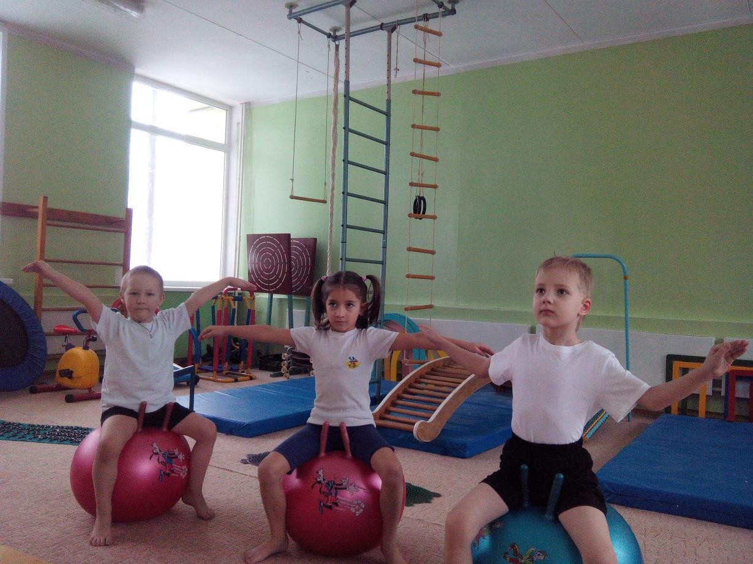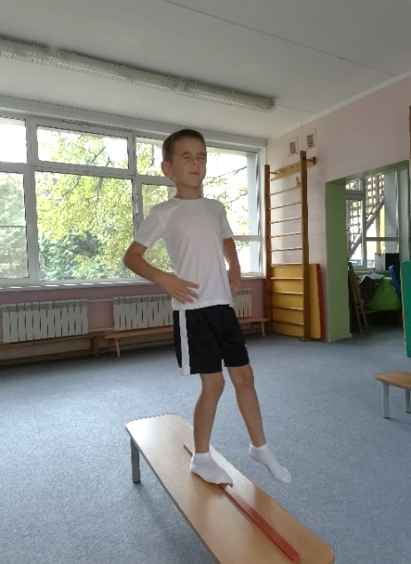
Определяя пути преодоления нарушений еще на ранних этапах становления ребенка как личности необходимо понимать, что данная программа сопровождения разрабатывается для выявления индивидуальных образовательных потребностей ребенка, в зависимости от нарушений, включая: диагностику, раннее выявление патогенных факторов риска, консультирование по развитию, медицинское сопровождение, постоянный патронаж новорожденного, логопедические и дефектологические услуги, наблюдение многопрофильными специалистами, квалифицированная работа службы раннего вмешательства, мероприятия по реабилитации поврежденного зрения, слуха, расширение возможностей коммуникации и вспомогательных технологий. Также важным аспектом на данном этапе сопровождения является неразрывная помощь родителей.
Разработанная авторская поэтапная программа сопровождения детей дошкольного возраста с особыми образовательными потребностями в комплексе с современными методами и технологиями помогут специалистам междисциплинарного профиля в реализации индивидуальной и дифференцированной коррекционно-развивающей работы по формированию психофизической, познавательно-речевой, интеллектуальной деятельности достичь желаемых результатов в процессе воспитания и обучения детей различных нозологических категорий в рамках современного дошкольного образовательного учреждения.

Список литературы
1. Волковская Т.Н., Данилина, Е.В. Особенности изучения двигательно-координационных нарушений у дошкольников с ограниченными возможностями здоровья // Воспитание и обучение детей с нарушениями развития. М., 2023. № 3.
2. Данилина Е.В. Влияние ранних патогенных факторов на последующее развитие детей дошкольного возраста с ограниченными возможностями здоровья // Педагогика. Вопросы теории и практики. Pedagogy. Theory & Practice. Изд-во Грамота. М., 2023. Том 8. Выпуск 11.
3. Иванова Н.В. Психологические факторы риска у детей с особыми потребностями развития и методические рекомендации по их предупреждению в условиях инклюзивного образования. – 2019. – URL: https://nsportal.ru/shkola/sotsialnayapedagogika/library/2019/03/17/psihologicheskie-faktory-riska-u-detey-s-osobymi (дата обращения: 22.01.2023).
4. Малофеев Н. Н. Концепция развития образования детей с ОВЗ: основные положения [Электронный ресурс] // Альманах Института коррекционной педагогики. ‒ 2019. ‒ № 36.
5. Лепешев Д.В. особенности организации психолого-педагогического сопровождения детей с особыми образовательными потребностями в школе. / Д.В. Лепешев, Е.Е. Бобкова // Наука и реальность, 2023. №1 (13). С. 41-47.

